Bad Oeynhausen, den 16.11.2019

Einladung zur Jahreshauptversammlung am 11.02.2020

hiermit lade ich fristgemäß ein zur Jahreshauptversammlung am 11.02.2020 um 19.30 Uhr in die Berolina Klinik, Haus II, Bültestr. 21, 32584 Löhne - Gohfeld
bitte den veränderten Versammlungsort beachten. In den Drei Linden wird renoviert.
Tagesordnung:

- Begrüßung und Genehmigung der Tagesordnung
- Ehrung der Verstorbenen
- Verlesen des Protokolls der JHV 2019 (liegt allen vor)
- Jahresbericht 1. Vorsitzender Werner Buschjost
- Jahresbericht 1. Kassiererin Sieglinde Müller
- Bericht der Kassenprüfer
- Aussprache zu den Berichten
- Entlastung der Kassiererin und des gesamten Vorstandes
- Wahlen: (es stehen alle ersten zur Wahl)
- einer Wahlleiterin / eines Wahlleiters
- des ersten Vorstandes, bis 2022, bisher Werner Buschjost
- der ersten Kassiererin / des ersten Kassierers bis 2022, bisher
- Sieglinde Müller
- der ersten Schriftführerin / des ersten Schriftführers bis 2022, bisher
Rita Striguns
- eine KassenprüferInnen / ein Kassenprüfer
- Anträge: bitte bis zum 05.01.2020
- Erweiterung der Satzung mit dem Zusatz „e.V.“
- Veranstaltungen und Termine 2020
- Verschiedenes
- Ende der Versammlung.

Um eine rege Beteiligung der Versammlung wird gebeten.

Eine schmerzfreie Zeit wünscht
Werner Buschjost 1. Vorsitzender der
Arthrose Selbsthilfe Gruppe Bad Oeynhausen
Hellerhagenerstr. 55
32545 Bad Oeynhausen
Fon 01716271630
Fax 05731 796958
Mail: Arthrose.badoeynhausen@t-online.de
WWW.arthrose-badoeynhausen.de

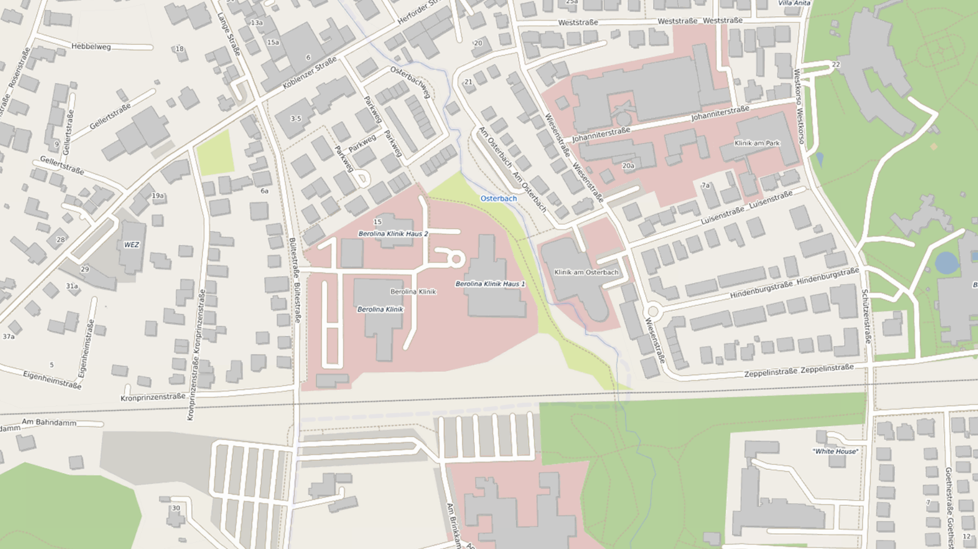

Bitte nur den Eingang zum Haus benutzen, siehe Pfeil.

